工業 4.0 智慧尋軌避障移動平台競賽
一、競賽目的：
工業 4.0 是目前全球製造業追尋的目標, 其中的關鍵之一就是導入智慧型的製造流程。本競賽即以製造業工廠為情境, 模擬工廠中依照彈性變化的路線並智慧閃避路線中可能障礙的移動載具, 期許學生激發創意, 引發學生在工業 4.0 領域的興趣。
二、自走車相關規定
1. 為求競賽公平，本競賽一律採用旗標科技公司所提供的『iTank 智慧移動平台旗艦版』, 參賽者可視需要加裝額外感測器, 但不得改裝或是加裝任何動力機構, 並於比賽當天報到時完成檢查程序, 方可參賽, 否則視同棄權。請參考下圖：
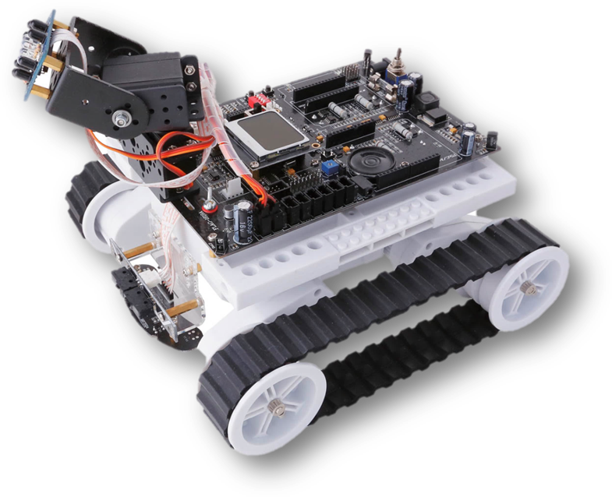
旗標科技公司 iTank 智慧型移動平台旗艦款
2. 電力來源除可使用內置電池盒以 6 顆三號電池供電外, 也可採用外加電池, 外加電池可置於原車體內置空間, 或自行以樂高或智高積木等在車體上搭建放置區, 比賽中若因外加電池掉落導致斷電、翻車等情況, 即中斷出賽, 並以事故點計算成績。
3. 自走車可依參賽者偏好使用 Arduino 等各式控制板, 唯自走車必須為獨立運作, 不得以有線或無線電波控制。
三、參賽規定
1. 報名對象：
大專組：大專院校在校學生, 每隊以 3 名為限, 每人限報一隊。
高中職組：高中職在校學生, 每隊以 3 名為限, 每人限報一隊。
2. 比賽當天依主辦單位公佈時間表進行報到、檢錄及比賽。
3. 參賽隊伍出賽順序於比賽當天由參賽隊伍報到時抽籤決定。
4. 參賽隊伍在抽籤後即須進行自走車檢查, 檢查完畢後可於競賽場地練習, 並在正式比賽開始前置放於主辦單位指定區域進行檢錄, 放置後不得再更換及調整軟、硬體 (含電池), 違反者取消競賽資格。
四、競賽場地
1. 競賽場地尺寸如下圖：
2. 實際競賽場地尺寸仍以比賽當天之現況為準。
3. ①～④ 位置除大專組 ② 號位置留空、高中組 ④ 號位置留空外, 其餘 3 處會倒置 3 個市售 600CC 飲料保特瓶當成障礙物, 保特瓶大小約為高 23CM×6.7CM, 瓶口 2.8CM, 瓶身包覆 A4 白色影印紙, 紙下緣著地, 瓶內裝約 250~300CC 清水穩定瓶身。
4. 由於場地採用組裝方式, 故相鄰隔板會有些微傾斜與落差, 參賽者均需自行克服, 不得有任何異議。
5. 比賽場所的照明、溫度、濕度…等, 均依照實際環境而定, 選手不得要求調整。
五、比賽規則
1. 比賽當天由裁判視參賽隊伍數量決定出賽次數, 並以各隊出賽最佳成績計算。
2. 凡經唱名3次未到者, 即視同比賽棄權。
3. 經唱名後, 選手必須至指定區域領取自走車, 並置放於競賽起點 A 參賽, 車頭 (即循軌感測模組或追物雲台) 朝前。
4. 比賽全程從起點 A 聽哨音按車體上按鈕出發, 尋軌依序經過 0~14 號方格前進, 至停車點 B 偵測到丁字形軌道後停止, 以車體完全靜止為完成時間。
5. 行進過程中, 必須偵測到保特瓶障礙物, 並繞過障礙物回到軌道上, 不得撞倒保特瓶。繞過障礙物時自走車不得脫離障礙物所在的 2 個方格, 以 ① 號位置為例, 必須尋軌至 4 號方格, 偵測到障礙物後, 繞過障礙物, 在 5 號方格內回到軌道上繼續前進。
6. 競賽過程中, 參賽選手及自走車不得破壞比賽場地, 若發現有此項行為, 裁判得逕行宣告該選手及自走車退場, 並喪失比賽資格。
7. 比賽依現場實際狀況, 以自動計時或裁判手動計時為準, 以最快正確抵達並停在終點線上者為優勝。其餘脫離尋軌路線行至其他方格、撞倒保特瓶、斷電停止行進、到達終點未停車者, 以最後尋軌所到達之方格編號為競賽成績, 行進較遠者優勝。
六、獎勵
1. 各組取前 3 名,並視參賽隊數錄取佳作數名頒發獎狀。大專組前 3 名另頒發獎金。
2. 若有競賽成績相同之隊伍, 則同列名次, 次成績名次則順延一名。

